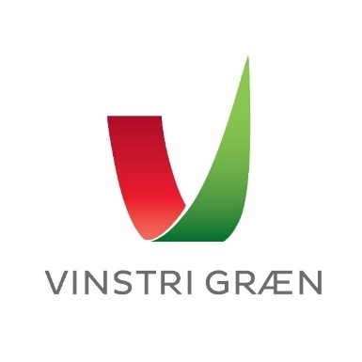
Stjórn Vinstrihreyfingarinnar - græns framboðs

Föstudagur 4. júní 2023

5. fundur stjórnar VG 2023-2025, staðfundur í Reykjavík.

Katrín Jakobsdóttir stýrði fundi

Jana Salóme Ingibjargar Jósepsdóttir ritaði fundargerð

Mætt eru: Katrín Jakobsdóttir, Guðmundur Ingi Guðbrandsson, Jana Salóme Ingibjargar Jósepsdóttir, Steinar Harðarson, Pétur Heimisson, Hólmfríður Árnadóttir, Óli Halldórsson (mætti kl. 16:55), Maarit Kaipainen, Andrés Skúlason, Þuríður Backman (áheyrnarfulltrúi EVG), Drífa Lýðsdóttir (Áheyrnarfulltrúi UVG), Álfhildur Leifsdóttir (Áheyrnarfulltrúi sveitarstjórnarráðs) og Orri Páll Jóhannsson (áheyrnarfulltrúi þingflokks).
Einnig sátu fundinn: Björg Eva Erlendsdóttir og Anna Lísa Björnsdóttir

Fundur settur kl. 15:08

Samþykkt síðustu fundagerða
Síðustu tvær fundargerðir samþykktar

Uppfærð dagskrá flokksráðsfundar í ágúst
Katrín fór fyrir uppfærða dagskrá flokksráðsfundar á Flúðum í ágúst. Enginn gerði athugasemd við uppfærða dagskrá.

Ferð stjórnar og þingflokks í Skagafjörð
Áætlað að hittast í Skagafirði, stjórn og þingflokkur 8. september 2023. Fólk ferðast á eigin kostnað.

Fastanefndir og störf þeirra - Stjórnmálin og framtíðin eftir þinglok

Katrín fór yfir störf fastanefnda og hugmyndir um næstu skref. Starfsfólki falið að vinna leiðbeiningar áfram í samræmi við umræður á fundinum. Stjórnmálin og framtíðin eftir þinglok rædd í kjölfarið.

Til máls tóku: Andrés Skúlason, Guðmundur Ingi Guðbrandsson, Jana Salóme Ingibjargar Jósepsdóttir, Maarit Kaipainen, Þuríður Backman, Hólmfríður Árnadóttir, Pétur Heimisson, Björg Eva Erlendsdóttir, Álfhildur Leifsdóttir, Andrés Skúlason og Anna Lísa Björnsdóttir.

Umræða um Evrópusambandið
Tillaga frá Steinari Harðarsyni, Pétri Heimissyni og Ragnari Óskarssyni tekið til umræðu, Steinar Harðarson fór yfir erindið.

Afgreiðsla: Stjórn felur Utanríkismálanefnd að koma með hugmyndir til stjórnar varðandi málþing um Alþjóðamál.

Til máls tóku: Katrín Jakobsdóttir, Jana Salóme Ingibjargar Jósepsdóttir, Andrés Skúlason, Þuríður Backman, Pétur Heimisson, Guðmundur Ingi Guðbrandsson, Maarit Kaipainen, Óli Halldórsson, Steinar Harðarson, Andrés Skúlason, Maarit Kaipainen og Pétur Heimisson.

Hálfsársuppgjör lagt fram kynningar
Lagt fram til kynningar

Önnur mál.
Lokun Sendiráðs Íslands í Rússlandi og takmörkun á starfsemi Rússa á Íslandi (Pétur Heimisson).

Til máls tóku: Pétur Heimisson, Katrín Jakobsdóttir, Steinar Harðarson og Guðmundur Ingi Guðbrandsson.

Fundi slitið kl. 17:24

Næsti stjórnarfundur verður boðaður 11. ágúst 2023 kl. 15:00 í fjarfundi.

